**سوال اول)**

در تمرین‌ها آمده است:

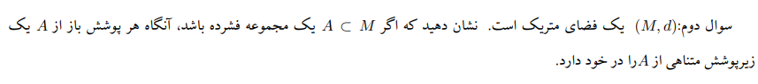

نظر من این است که تعریف فشرده بودن یک مجموعه در کتاب درسی دقیقا همین است که هر پوشش باز از آن مجموعه، یک زیرپوشش متناهی داشته باشد. پس این سوال بدیهی است؛ یعنی اگر فرض کنیم که A مجموعه‌ای فشرده است، بدیهی است که حکم این قضیه (تقلیل هر پوشش باز به زیرپوششی متناهی) برقرار است.

**سوال دوم)**

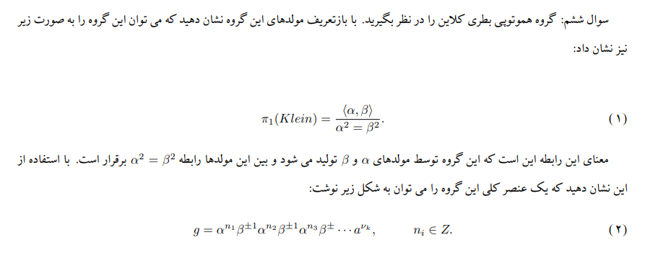

**در رابطه (۲) این سوال هم به نظر می‌رسد اشکالی وجود دارد؛ اولا بایستی توان ها $β$ صفرو یک باشند، همچنین در آخر عبارت هم باید بعد از $α^{ν_{k}}$ باید دوباره ضریب $β^{0 or 1}$ وجود داشته باشد. اگر فکر می‌کنید این اشکالها وارد نیست و احتمالا در روش حل مشکل داریم، بفرمایید.**

**سوال سوم)**

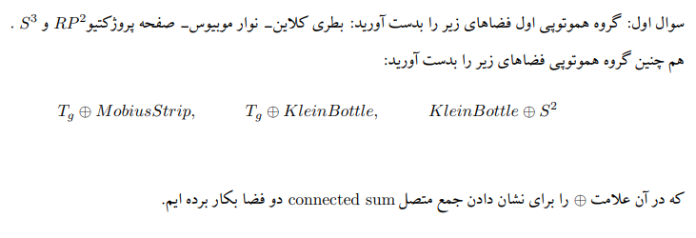

**در این سوال هم برای بدست آوردن گروهی هموتوپی اول سه فضایی که از جمع متصل بدست آمده اند، تنها می‌توانیم به روشی که شما خودتان برای g=2 حل کردید، عمل کنیم؛ یعنی دقیقا کاری که در شکل زیر انجام شده است:**

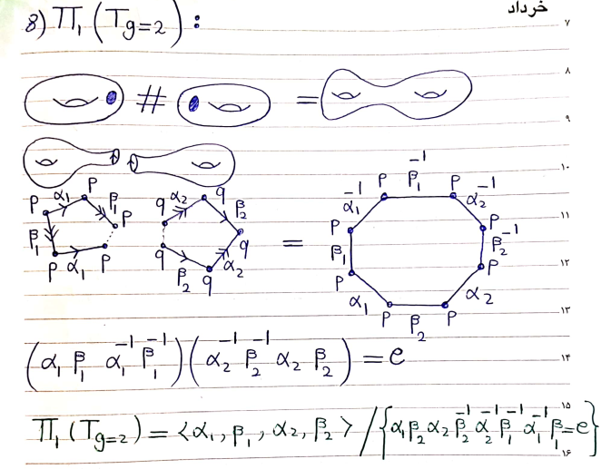

**اگرچه این روش خیلی ساختار گروه هموتوپی را مشخص نمی‌کند، اما با ابزارهایی که در درس یادگرفته اند قابل انجام هست. حتما می‌دانید روش کلی تر بدست آوردن گروه‌های هموتوپی چنین فضاهایی ( که با جمع متصل ساخته شده‌اند) به کمک قضیه Van Kampen هست؛ البته برای این که بچه‌ها این قضیه را یادبگیرند نیاز به مقداری جبرهمولوژی هست. من این روش را بهشان یاد ندادم و نیازی هم ندیدم که یاد بگیرند.**

**فقط خواستم بدانم منظورتان از بدست آوردن گروه هموتوپی در سوال، انجام همین روند برای آن فضاها بود؟**

**سوال چهارم)**

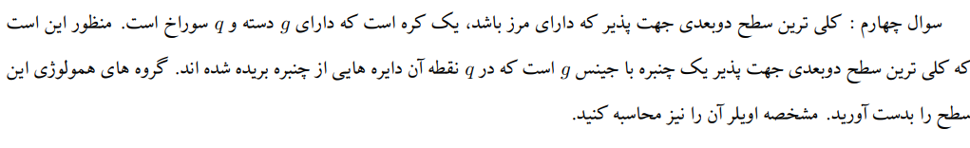

**بدست آوردن گروه‌همولوژی این سطح ریمانی با جینس g و q-puncture هم با روش استاندارد (یعنی مثلث بندی و معین کردن cycleها و boundaryها) کار بسیار دشواری است، محاسبات جبری آن نیاز به این دارد که یک ماتریس $gq×gq$ را کاهش سطری بدهیم ... روش استانداردی برای این کار در توپولوژی جبری هست ... بازهم به کمک Mayer-Vietoris Sequencesها؛ که یک exact sequence برای گروه‌های همولوژی به دست می‌دهد؛ البته تمامی مفاهیم این قضیه برحسب cell-complexهاست نه chain-complexها ... خلاصه روش استاندارد با روشی که در کتاب معرفی شده فرق دارد.**

**روش کتاب طاقت فرساست ... خواستم بدانم راهی که شما برای حل این سوال در نظر دارید همان روش استاندارد و طاقت فرساست؟ (یعنی گروه chain ها و boundary ها را مشخص کنیم و گروه خارج قسمتی بسازیم؟)**